Un court reportage en images du Concert du 26 mai 2018
des 50 ans des Chœurs Polyphoniques de l’USAM.
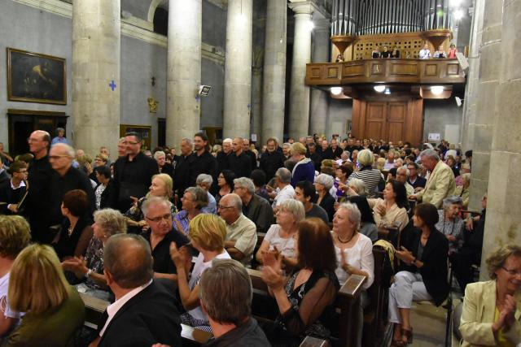
Arrivée de ces Messieurs les choristes
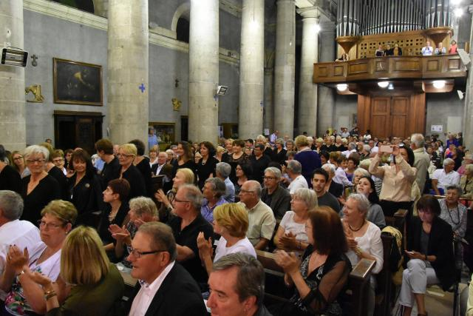
Arrivée de ces Dames les choristes

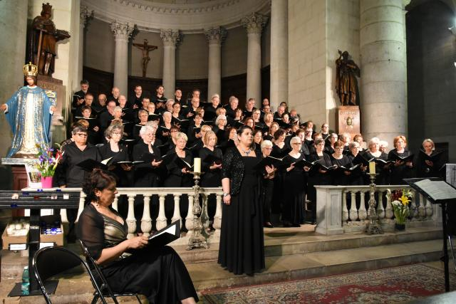
Deux photos des Chœurs

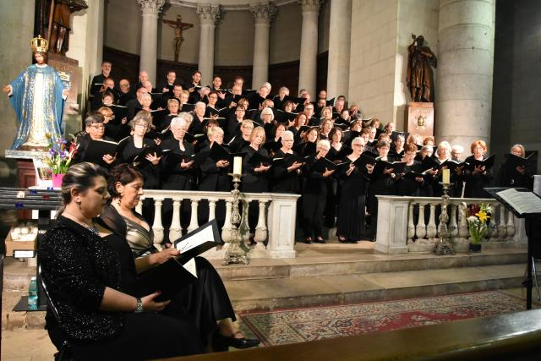

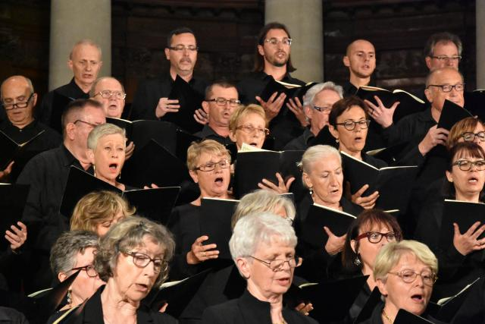
Sopranos et Ténors

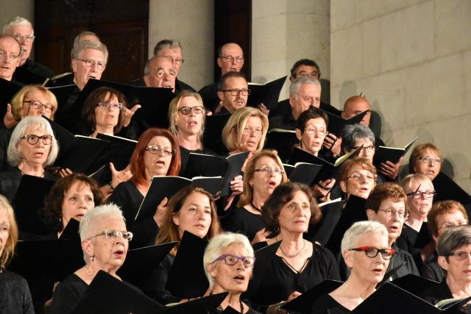
Sopranos, Altis et Basses

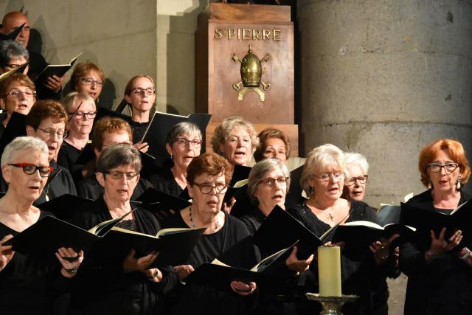
Les Altis
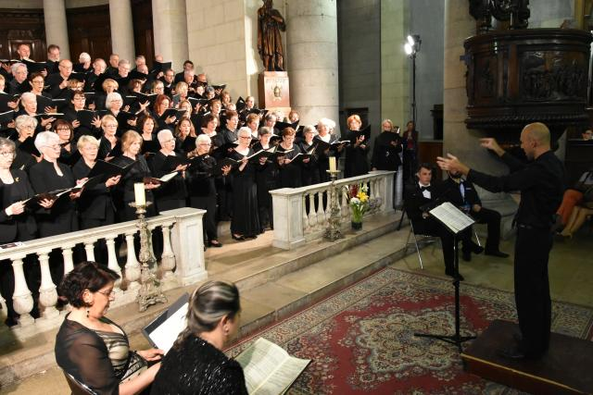
Le Chœur, les Solistes et le Chef

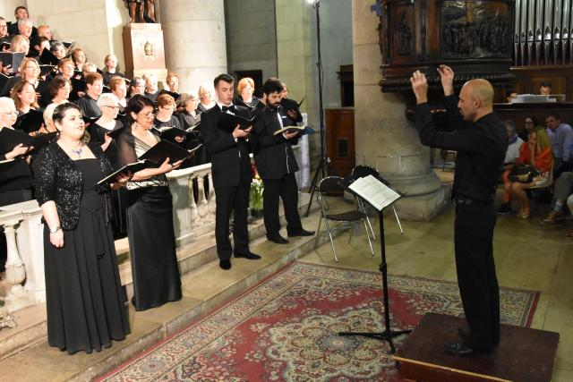
Un moment d’intense émotion
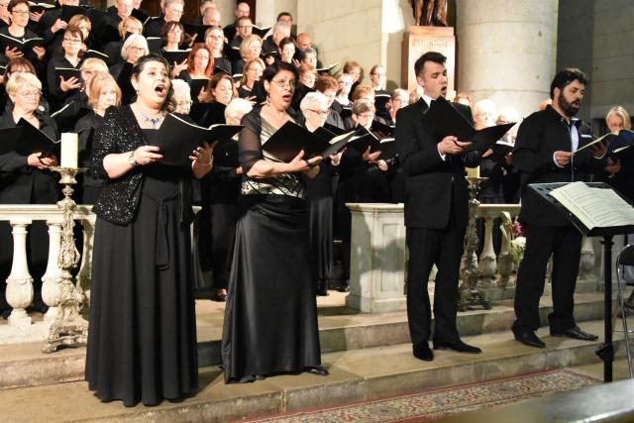
Les solistes en plein Boom

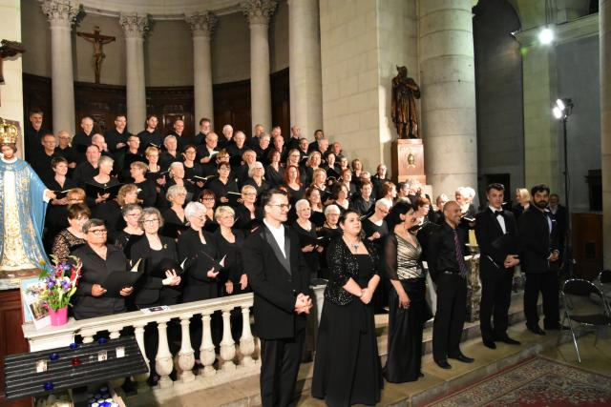
Choristes, Organiste, Solistes et Chef de Chœur à l’unisson saluent le public.

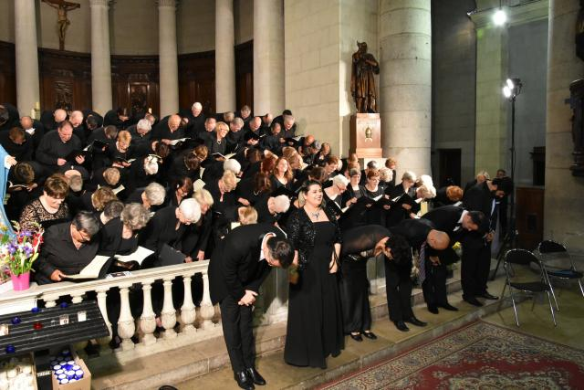
C’est Fait

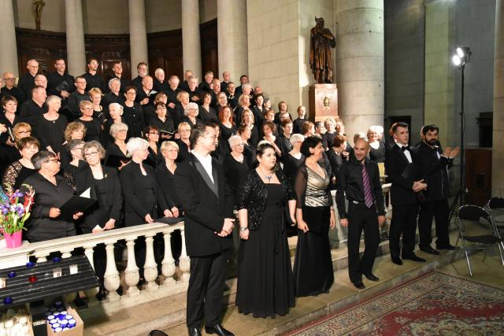
Pascal Marsault, Madalina Spataru, Sylvia Gigliotti, Sébastien Portelli, Jean-Christophe Born,
Nika Guliashvili

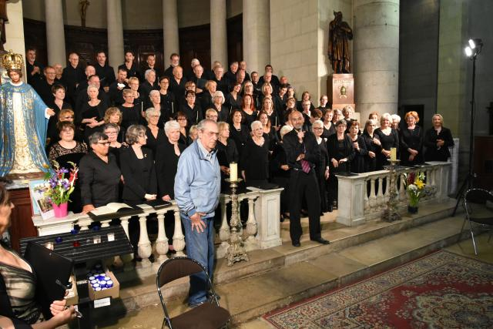
Robert Constant

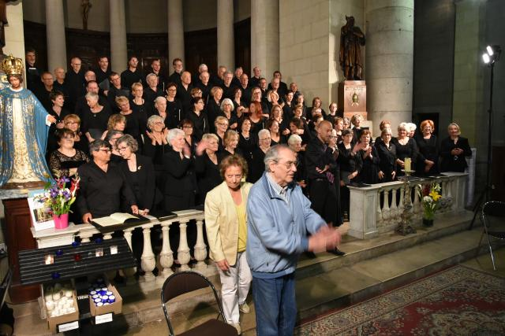
Marie-Christine Forget
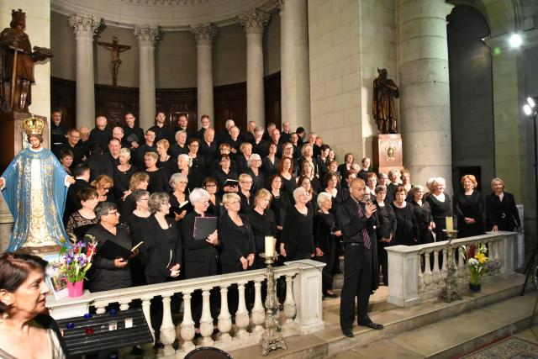Voici en quelques photos un grand moment,
dans la vie des Chœurs Polyphoniques de l’USAM,
Grâce aux soutiens des commerçants de Toulon et de la Musique des Equipages de la Flotte
et à la participation des choristes de la Clé des Chants et de Mare Nostrum.
Merci à tous.

